**《微机技术及应用》第六章串并行通信及接口技术习题+答案**

1. **填空题**

1.可编程接口芯片8255A含有 个 位的I/O口。

2.可编程接口芯片8255A的 I/O口可以通过编程的方式来设定其工作方式，其中A口工作方式有 种；B口工作方式有 种。

3.8086/8088CPU可访问2个独立的地址空间，一个为I/O地址空间，其大小为 字节；另一个为 ，其大小为 字节。

1. 设计输入/输出接口时，应遵守的基本原则是：输入 ；输出 。
2. **选择题**

1.假定对8255A进行初始化时所访问的端口是0CBH，并将其A口设定为工作方式1输出，问A口的地址是多少 。

A．0C8H B．0CAH C．0CCH D．0CEH

2.8086的内存空间和I/O空间是 。

1. 单独编址的，分别是1MB和64KB B、单独编址的，都是1MB

C、统一编址的，都是64KB D、统一编址的，都是1MB

3-5．8255A可编程并行输入/输出接口芯片共有3个8位输入/输出端口，其中可用作位控方式输入/输出的是 3 。当A口被编程为方式2时，端口A就为一个8位的 4 ，此时端口B只能编程为 5 。

3.A．A口 　 B．B口 C．C口 D．控制口

4.A．位控输入/输出端口 B．选通输入端口

C．选通输出端口 D．双向总线端口

5.A．方式0或方式1 　 B．方式1 　 C．方式0 　D．方式2

**三、程序阅读题**

1、利用8251A实现与外设串行通信的控制程序如下，其中8251A的端口地址为50H和52H,要求：  
　　(1)阅读此程序，加上适当注释，并说明串行数据格式和程序实现的功能。  
　　(2)指出CPU与8251A间数据传送的控制方式及数据区首地址。

　 MOV DX,52H  
　 MOV AL, 80H  
　　 OUT DX, AL  
　 　MOV AL, 5AH  
 　OUT DX, AL

MOV AL, 11H  
　　 OUT DX, AL

MOV DI, 3000H  
　　 MOV CX, 0FFH  
　　 STT: MOV DX, 52H  
　　 IN AL, DX  
　　 AND AL, 01H  
　　 JZ STT   
　　 MOV DX, 50H  
　 　MOV AL, [DI]  
　　 OUT DX, AL  
　　 INC DI   
　 　LOOP STT  
　　 HLT

2、查询方式打印机接口如下图所示，图中的8255A的A口作为输出打印数据口，工作于方式0，PC6引脚作为打印机的数据选通信号/STB，由它产生一个负脉冲，将数据线D7-D0上的数据送入打印机，PC2引脚接收打印机的忙状态信号，当打印机在打印某字符时， 忙状态信号BUSY为1，此时，CPU不能向8255A输出数据，要等待BUSY信号为低电平无效时， CPU才能再次输出数据到8255A。现要求打印的字符存于缓冲区BUF中，共有500个字符，设8255A的端口地址为20H,22H,24H,26H。利用查询BUSY信号，编写CPU与打印机之间数据交换的程序段（包括8255A初始化）

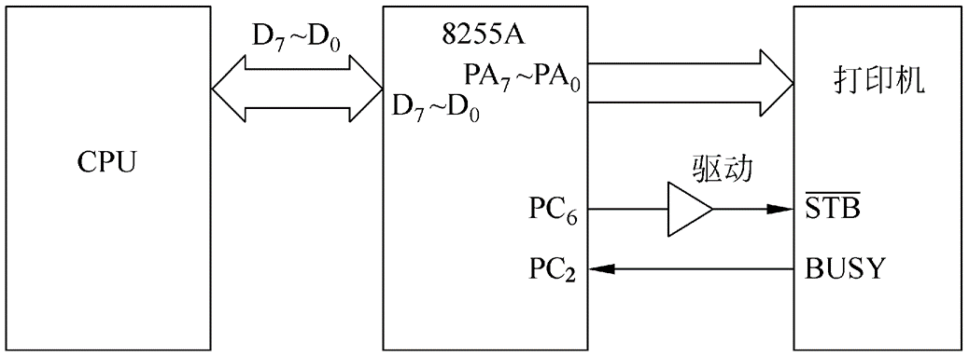

三、什么是波特率？什么是波特率因子？如何求取波特率因子？波特率因子表征的物理意义是什么？

四、串行通信中，异步方式和同步方式有什么不同？在相同的波特率下，哪种方式，数据传输率更高？

五、可编程芯片8251只有一条区分不同端口地址的引脚C/D#，而其有多个寄存器，8251在工作时，是如何区分不同的寄存器的？

**答案：**

1. **填空题**
2. 3、8
3. 3种、2种
4. 64K、存储器地址空间、1M
5. 输入要缓冲、输出要锁存
6. **选择题**

1． A 2． A 3． C 4． D 5． A

1. **程序阅读及编程题**

1.(1)程序注释如下所示。串行行数据格式为同步方式，5位数据位，不进行奇偶校验，个同步字符，内同步；程序实现的功能是从串行的外设连续读入256个数据，送入内存数据段偏移地址是3000H的缓冲区。

（2）指出CPU与8251A间数据传送的控制方式为：允许发送和接收，进行内同步，清零3个出错标志位；数据区首地址为3000H。

MOV DX,52H；初始化8251，同步方式，5位数据位，不进行奇偶校　 MOV AL,00H； 验，1个同步字符，内同步

OUT DX, AL

MOV AL, 5AH；送两个同步字符5AH

OUT DX, AL

MOV AL, 95H；送控制字

　　 OUT DX, AL

MOV DI, 3000H  
　　 MOV CX, 1000H  
　　 STT: MOV DX, 52H；测试数据是否准备好  
　　 IN AL, DX  
　　 AND AL, 01H  
　　 JZ STT   
　　 MOV DX, 50H；传送数据  
　 　MOV AL, [DI]  
　　 OUT DX, AL  
　　 INC DI   
　 　LOOP STT  
　　 HLT

2．查询方式打印500个字符的程序如下：

PP： MOV AL，81H

OUT 26H，AL

MOV AL，0DH

OUT 26H，AL

MOV CX,500

LPST： IN AL，24H

AND AL，04H

JNZ LPST

MOV AL，[SI]

INC SI

OUT 020H，AL

MOV AL，0CH

OUT 26H，AL

INC AL

OUT 26H，AL

LOOP LPST

HLT

1. 波特率是串行通信中数据传输的速率。表征数据每秒钟传输多少位。波特率因子等于发送或者接收时钟除以波特率；波特率因子表征的物理意义是多少个时钟周期传送一位。
2. 串行通信中，异步方式和同步方式的不同在于：异步方式数据传输是，每个字符都要附加起始位和停止位，而同步方式不需要每个字符附加位，而是一组字符传送之前需要附加同步字符；异步方式允许字符之间有任意间隔，发送时钟和接收时钟不要求完全一致，同步方式不允许一组字符之间有间隔，发送时钟和接收时钟要求完全一致。在相同的波特率下，如果传输的数据量大，同步方式，数据传输率更高。
3. 当8251的引脚C/D#为低电平时，8251寻址数据端口，当读8251时，读的是数据输入寄存器，当用OUT指令写8251时，数据写入数据输出寄存器；当8251的引脚C/D#为高电平时，读的是状态寄存器，写入时，初始化首先写入的是模式寄存器，在同步方式下，再次写入的是同步字符寄存器，然后是控制寄存器，在异步方式下，再次写入的是控制字。